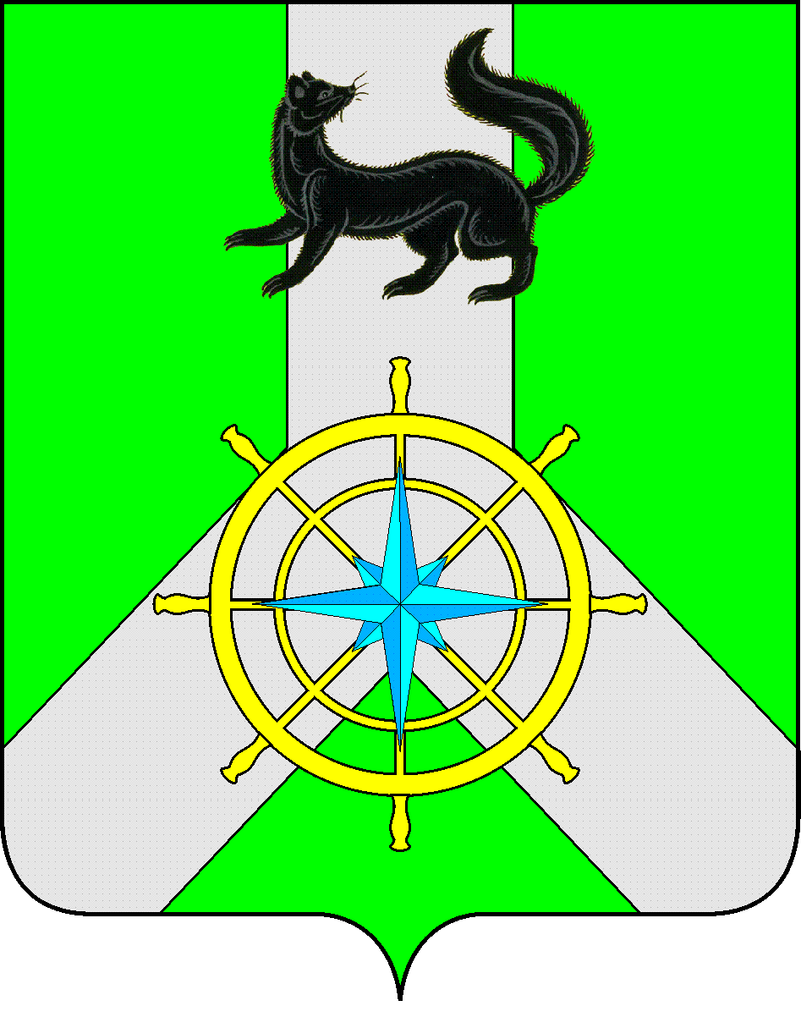
Р О С С И Й С К А Я Ф Е Д Е Р А Ц И Я

И Р К У Т С К А Я О Б Л А С Т Ь

К И Р Е Н С К И Й М У Н И Ц И П А Л Ь Н Ы Й Р А Й О Н

А Д М И Н И С Т Р А Ц И Я

П О С Т А Н О В Л Е Н И Е

от 30 августа 2013 г. |  | № 673
 | г.Киренск

О начале отопительного периода 2013-2014гг.

На основании Постановления Правительства РФ от 06 мая 2011г. № 354 «О предоставлении коммунальных услуг собственникам и пользователям помещений в многоквартирных домах и жилых домах» - «отопительный сезон должен начинаться со дня, следующего за днем окончания 5-дневного периода, в течении которого соответственно среднесуточная температура наружного воздуха ниже 8 градусов Цельсия»:

П О С Т А Н О В Л Я Ю:

- Установить для предприятий, организаций всех форм собственности, осуществляющих подачу тепла для объектов жилищного фонда и социальной сферы срок начала отопительного сезона 2013-2014гг. с 15 сентября 2013г.
- В случае повышения или понижения температуры наружного воздуха произвести корректировку даты начала отопительного сезона 2013-2014гг.
- Рекомендовать главам администраций муниципальных образований принять все необходимые меры по обеспечению своевременного начала отопительного сезона и безаварийного его прохождения в 2013-2014гг.
- Заведующей отделом по электроснабжению, транспорту и связи администрации Киренского муниципального района Вытовтовой О.А. вести контроль за подачей тепловой энергии во всем районе.
- Контроль за исполнением настоящего постановления возложить на первого заместителя мэра по социальной политике и вопросам жизнеобеспечения С.Н. Сафонова.
- Настоящее постановление подлежит официальному опубликованию в газете «Ленские Зори», Бюллетене «Киренский районный вестник» и на официальном сайте администрации Киренского муниципального района http://kirenskrn.irkobl.ru./
- Настоящее постановление вступает в силу с момента его официального опубликования.

Мэр района П.Н. Неупокоев

Согласовано:

зав. сектором по правовым вопросам ____________И.С. Чернина

исполнитель:
заведующая отделом по электроснабжению,
транспорту и связи
Вытовтова О.А.

